Splendeurs des Dolomites
Une nature brute et sauvage
l’air pur des montagnes
Du 18 au 22 septembre 2019 0222019220192012019

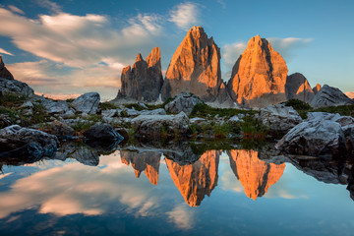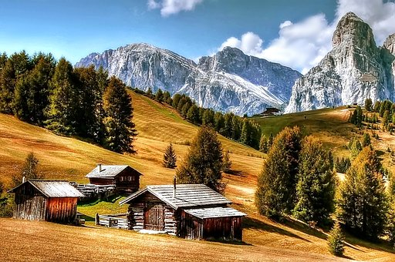
Notre Hôtel – Kronblick - Pustertal – Südtirol
Doté d'un centre de bien-être avec des piscines intérieure et extérieure, l'hôtel Kronblick est pourvu d'une connexion Wi-Fi gratuite dans tous ses locaux.
Toutes les chambres disposent d'un balcon meublé, d'une télévision à écran plat et d'un réfrigérateur, la salle de bains est munie d'une douche ou d'une baignoire.

Jour 1- mercredi 18 septembre - départ 6H du matinde Molsheim. Rendez-vous à 05h45 - rue des sports, au parking près de la piscine de plein air....
Route par la Suisse- à Bâle arrêt petit déjeuner libre – Winterthur - déjeuner en cours de route - puis le col du Brenner-arrivée dans le Pustertal – installation à votre hôtel Kronblik-
Verre de bienvenue - diner et logement.

Jour 2- Départ par la fameuse route des vins et des vergers.Vers le lac et la ville de Caldaro.
Visite cave et dégustation.déjeuner au bord du lac
L’après midi visite de Merano cité des fleurs et palmiers au cœur des montagnes retour à l’hôtel diner et logement.

Jour 3- départ pour une journée inoubliable dans les Dolomites, montagnes uniques au monde. Circuit par Toblach - Misurina et petit arrêt au bord du lac-col de Treci (1809m) - Cortina d’Ampezzo - le col du Falzarego (2105m )- le col de Valporola-Corvara – déjeuner -contournement de l’énorme massif du Sella,Arraba - passage et arrêt au col de Pordoï ( possibilité de prendre le téléphérique pour monter au Rocher )
Canazei - plan de Gralba - Ortisei chef lieu de Val Gardena - retour à l’hôtel - diner et logement.

Jour 4 Petit déjeuner, matinée libre pour profiter des installations de l’hôtel, ou promenade à votre rythme –
déjeuner à l’hôtel – l’après midi balade autour du magnifique lac de Braies – puis le Pragser Wildsee situé à 1495m d’altitude - temps libre pour balade - puis retour à l’hôtel
diner et logement
Jour 5 départ par l’autoroute du Brenner, Innsbruck, le col de l’Arlberg (1800m)-déjeunercontinuation par la
traversée de la Suisse,retour en France - arrivée à Molsheim vers 20h

un très beau voyage de 5 jours et quatres nuits
Sont compris :
Le transport en autocar de grand tourime
L’hébergement 4 nuits à l’hôtel Kronblick, base chambre double Le verre de bienvenue
La pension complète du déjeuner du premier jour au déjeuner du dernier jour.
Y compris un diner de gala,
¼ de vin à chaque repas 1 café aux déjeuners
Les excursions, visites et entrées selon programme et la taxe de séjour
---- + L’assurance annulation assistance rapatriement, bagages -------------
-----------------------------------------------------------------------
Ne sont pas compris : les autres boissons, le petit déjeuner du premier jour, les extras et dépenses personnelles, et toutes préstations non mentionnées
----------------------------------------------------------------------------------------------------------------------------------------
Formalité obligatoires: Important : nous passerons deux frontières il faut votre Carte d’identité Nationale en cours de validité, ou votre passeport en cours de validité.
Très important : Vous devez avoir la Carte Européenne d’Assurance Maladie de la sécurité sociale - Si vous ne l’avez pas - demandez la au bureau de votre Sécurité Sociale vous l’aurez rapidement.
--------------------------------------------------------------------------------------------------------------------
Le prix de ce voyage : 705 € par personne en chambre double
Supplément chambre individuelle + 99€ soit 804 €……
------------------------------------------------------------------------------
Pour confirmer votre inscription : versement d’un acompte :
Qui devra être envoyé au plus tard pour le 15 mars 2019 le chèque sera encaissé vers le 22 mars:
212€ - par personne pour une réservation en chambre double : soit 424€ pour deux
241€ - en chambre individuelle
Le solde devra être versé au plus tard : le 3 août 2019
le chèque sera encaissé vers le 15 août.
493€ par personne en chambre double soit 986€ pour deux
563€ pour les personnes en chambre individuelle
---------------------------------------------------------------------------------------------
le payement se fera uniquement par chèque
Important : mettre votre chèque à l’ordre de : « Voyages Seyfritz »
Envoyez vos chèques à :
Claude Waltz 20a rue de la boucherie 67120 Molsheim
--------------------------------------------------------------------
Réservez vos places dès maintenant -----Nous disposons de 30 places
Les inscriptions seront prises en compte selon l’ordre de réception des chèques de réservations
En dessous de 25 places nous serons obligés d’annuler.
--------------------------------------------------------------------------
Claude Waltz Animateur Sorties et Voyages
----------------------------------------------------------------------------------------------------------------
Coupon à joindre à votre chèque d’inscription

Nom prénom……………………………………………………… Nombre de personnes …..

adresse……………………………………………….

tél…………………

